Nama : Hafizh Rafi Muhammad

Nim : 181402069

Kom : C

**UAS Data Warehouse & Business Intelligence**

**Mencari Lost Customer dan New Customer dengan kalkulasi DAX Power BI**

Dalam penghitungan DAX, kita dapat menggunakan variabel agar penghitungan lebih mudah dipahami. Saat kita menulis query kompleks atau bertumpuk apa pun menggunakan fungsi DAX, variabel bisa membantu memecah penghitungan kompleks ini menjadi bagian yang lebih kecil dan lebih berguna.

Tahap-tahap nya sebagai berikut:

* Ambil data dari data warehouse AdeventureWorks, lalu klik table dimCustomer dan FactInternetSales.

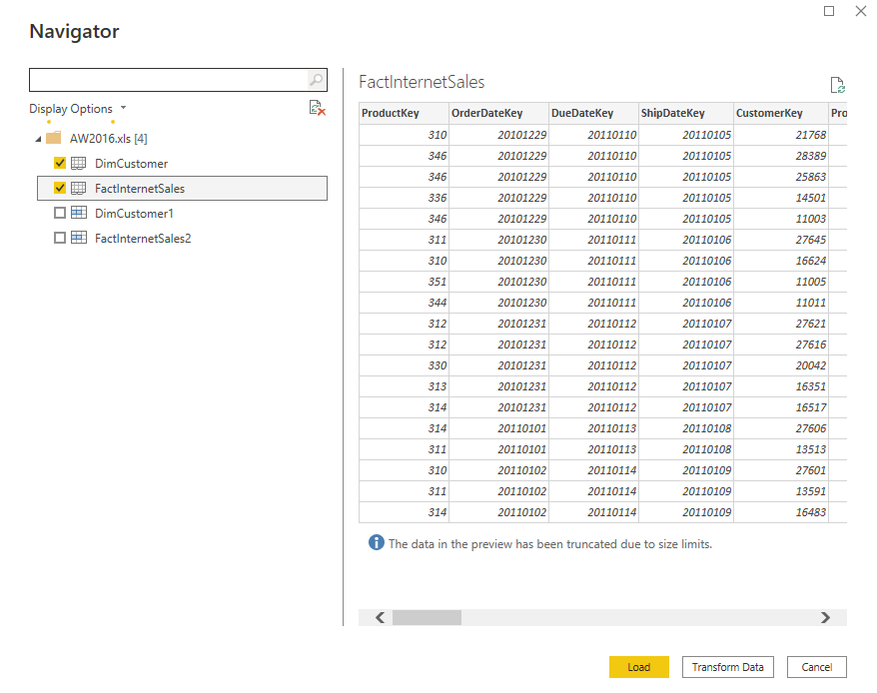

* Klik Visualisasi Tabel, lalu drag kolom *FirstName* dan *LastName* pada table dimcustomer dan kolom *SalesAmount* pada table FactInternetSales.

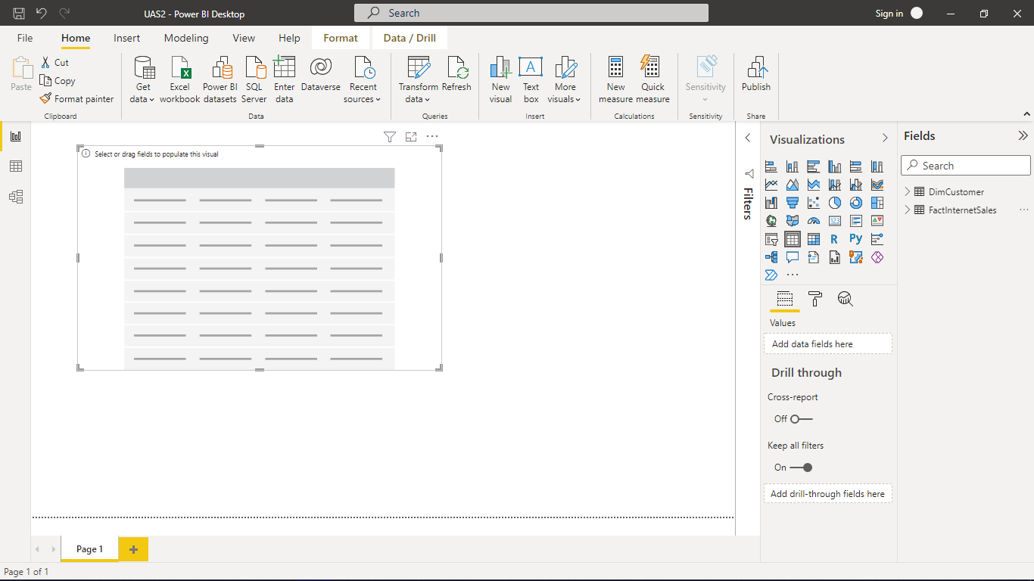

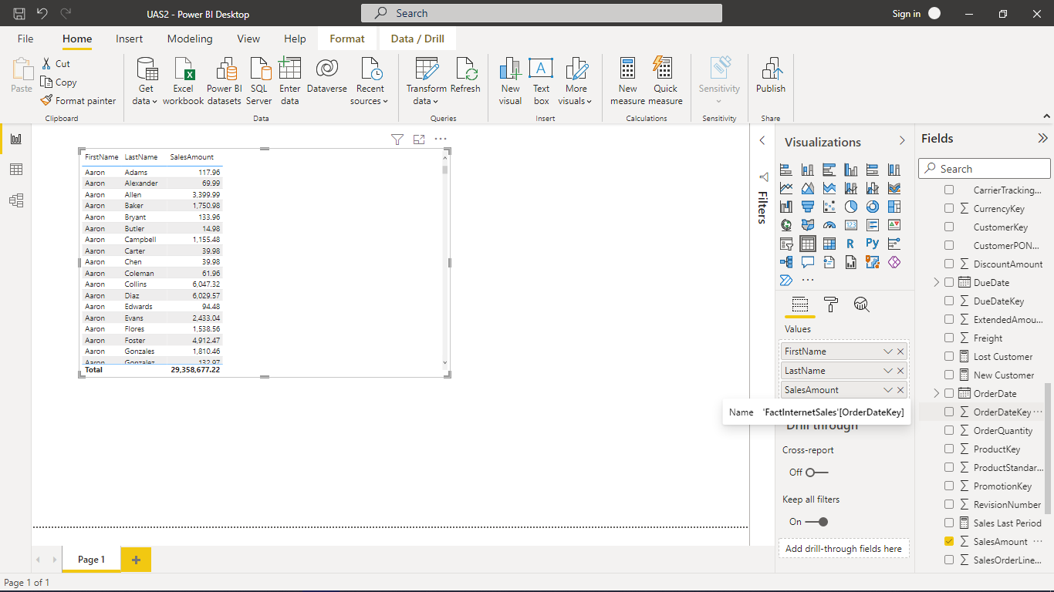

* Setelah itu, tambah measure baru dengan cara klik kanan pada table factinternetsales lalu klik “New measure”. Lalu masukkan kode dibawah ini ke measure tersebut:

Sales Last Period = CALCULATE(

SUM(FactInternetSales[SalesAmount]),

DATESINPERIOD(

FactInternetSales[OrderDate].[Date],

LASTDATE(FactInternetSales[OrderDate].[Date]),

-15,

MONTH)

)

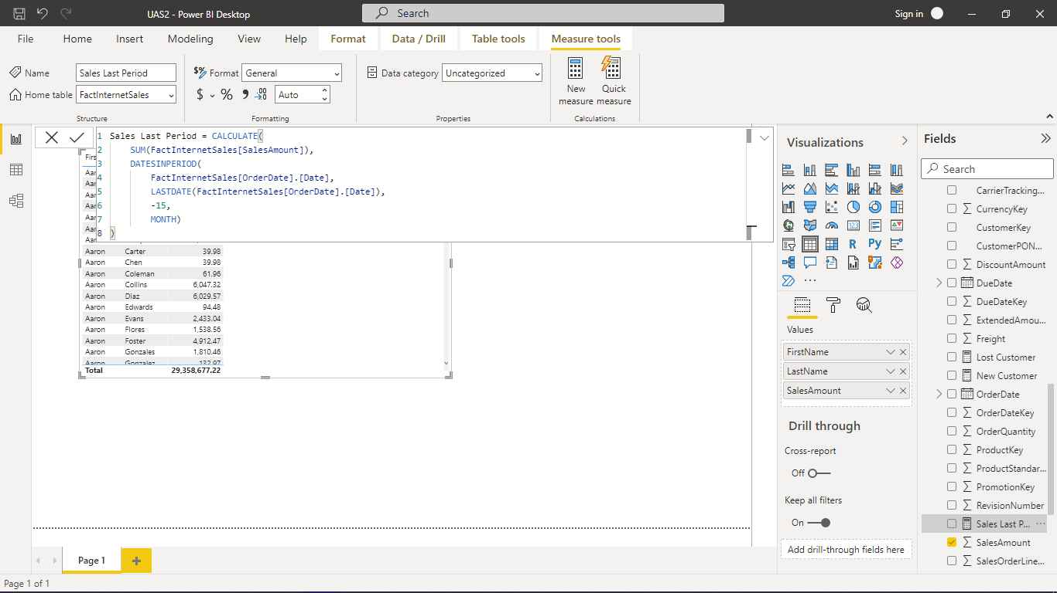

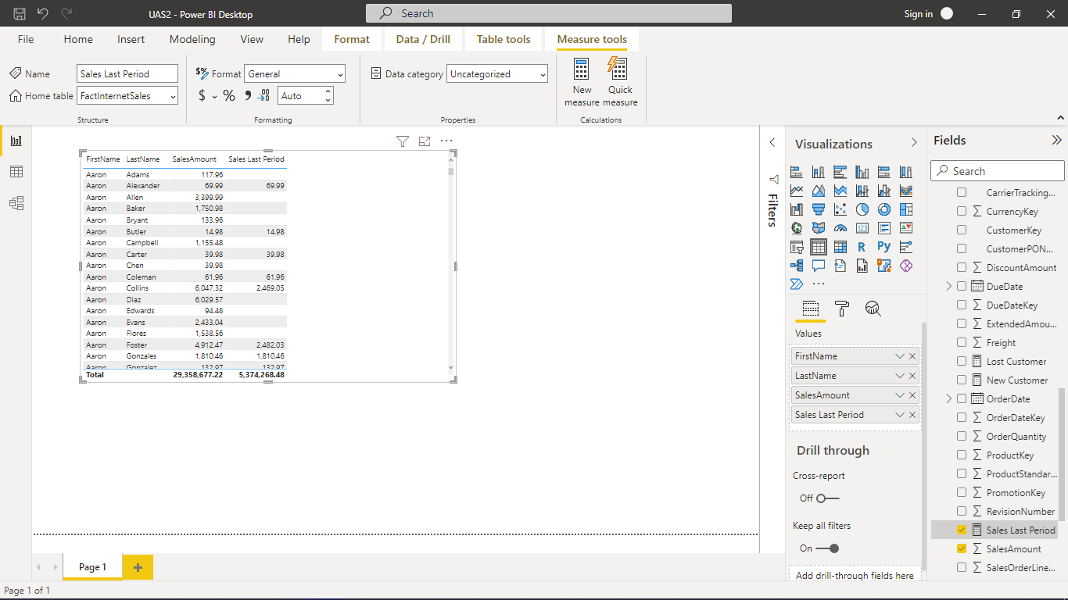

Measure tersebut berfungsi untuk menentukan data mana saja yang melakukan pembelian pada waktu 15 bulan terakhir berdasarkan tanggal transaksi terakhir pada kolom OrderDate

* Tambah measure dengan nama “Lost Customer” dengan kode dibawah:

Lost Customer = IF([Sales Last Period],0,1)

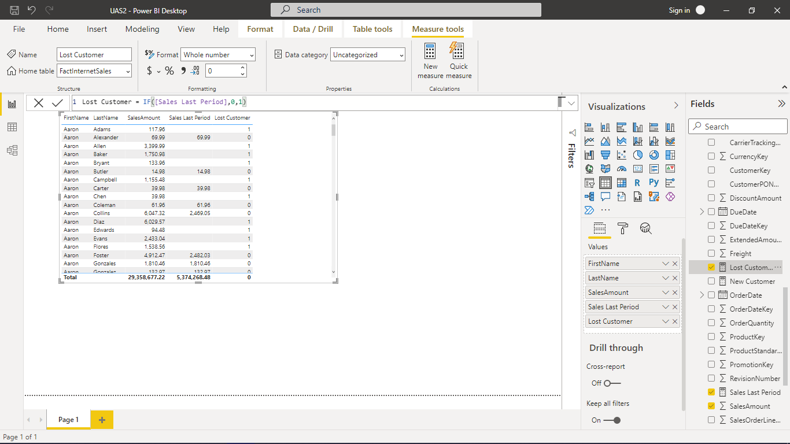

Kode ini berfungsi untuk mencari mana saja data yang termasuk lost customer dengan kata lain Lost customer tersebut adalah orang yang tidak melakukan transaksi pada jangka waktu yang telah di tentukan pada measure *Sales Last Period*. Jika muncul angka 1 maka data tersebut adalah lost customer dan sebaliknya jika angka 0 maka data tersebut bukan lost customer.

* Tambah measure dengan nama “New Customer” dengan kode dibawah:  
    
  New Customer = IF([Sales Last Period]=SUM(FactInternetSales[SalesAmount]),1,0)

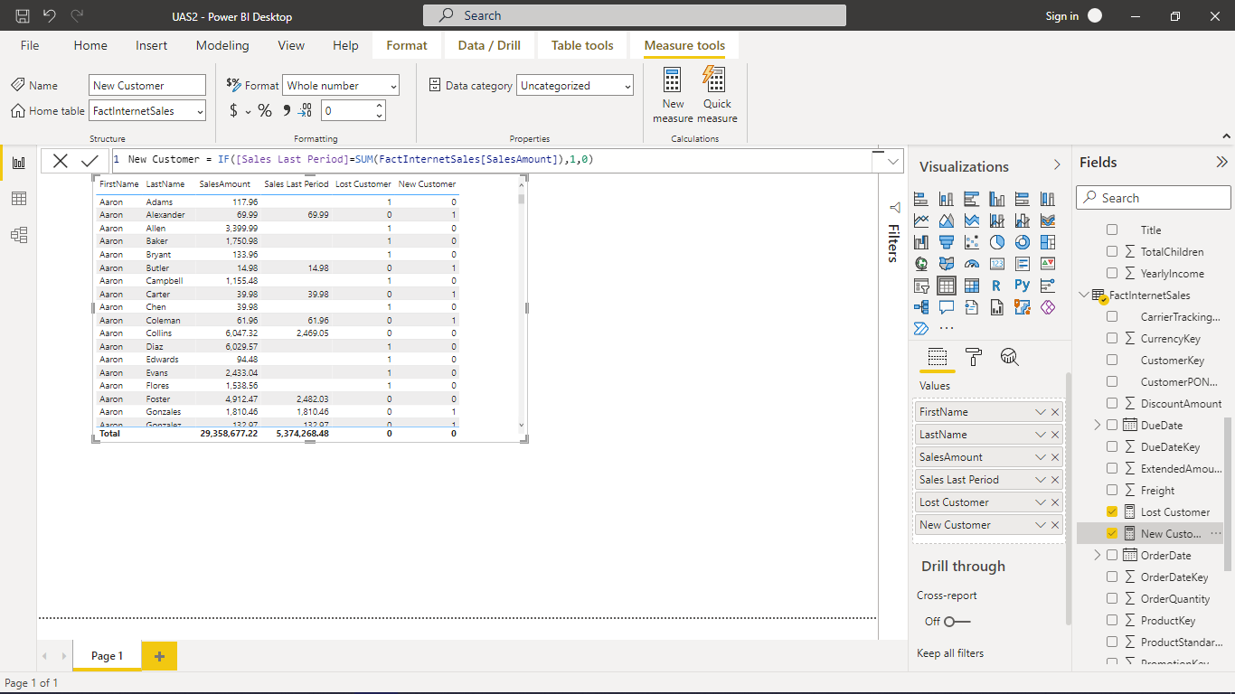

Kode ini merupakan kebalikan dari measure *Lost Customer.* Jika muncul angka 1 maka data tesebut merupakan new customer dan sebaliknya jika muncul angka 0 maka data tersebut bukan new customer.

* Pada table tersebut terdapat data yang dia tidak termasuk dari kedua measure yang dibuat sebelumnya.

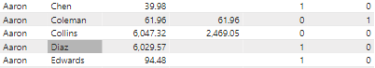

Karena data tersebut melakukan transaksi pada period *Sales Last Period* tetapi data tersebut juga telah melakukan transaksi pada period sebelumnya. Jadi data tersebut tidak termasuk new customer dan lost customer.